Пашкин клад.

Автор: Антон Параскевин
Было это давно, когда ещё на месте нашей деревни стоял вековой бор. Жил тогда на хуторе близ озера плотник Авдей. Великим мастером называли его в округе. Плотник он был первой руки. Вся его жизнь мерилась ремеслом. Сколько золотых сосновых брёвен отесал, выняньчил, подогнал топором да вложил в сруб. Если бы их измерить, так на много вёрст хватило бы. А великим называли его потому, что любовь свою вкладывал он в каждые тесовину, угол да в смолистый паз. Выходил дом светлый-светлый, и обходили его беды, напасти да лихие разоры.
На целую волость был Авдей всем плотникам плотник. Был он уже немолод — семьдесят минуло, однако и глаз и рука точность держали, как в молодые годы. Безделье да разговоры праздные мастер не любил, от них только одно зло исходит, а вот с топором разговаривать мог бесконечно, почитай всю жизнь рассказал ему до каждой минуты. Топор, он всё поймёт, стерпит, простит и красотой выкажет на удивление. Часто спрашивали сельчане Авдея: откуда у него такие мастерство да мудрость. И он всегда отвечал: «Господь мне помощник, от Него у меня всё: сила, разумение, терпение и красота. Любое дело без Бога — тщетный труд, надсада, и никому он пользы не принесёт». В церковь ходил мастер исправно, посты соблюдал, святые дни почитал и свой плотничий инструмент в храме ежегодно освящал.
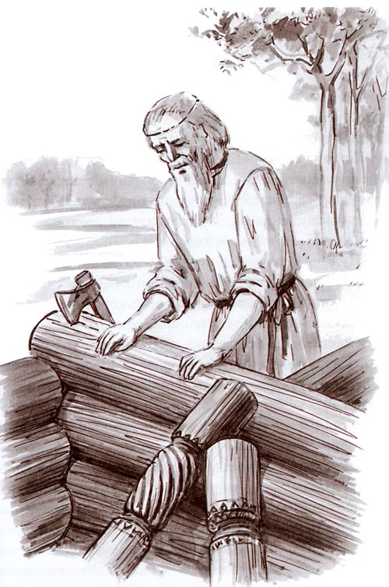
Как-то раз вызывает его к себе волостной старшина и говорит: «Решили мы в соседнем селе храм построить, без святой-то церкви народ наш праздным становится, склонным ко всякому непотребству. Казна нам на это святое дело пятьсот рублей отпустила. Нужны хорошие мастера, чтобы храм воздвигнуть на славу. Уже многие плотники вызвались Божью постройку сотворить, да только без тебя тут не обойтись. Пойдёшь в артель за старшего?» Ну, Авдей и согласился. А волостной старшина советует: «Делянку в казённом лесу выбери да загодя начинай лес валить, а то осень не за горами, дороги быстро раскиснут».
Пошёл мастер искать делянку и вышел к самому озеру, а над ним сосны шумят корабельные, звонкие, кора на них с золотым оттенком, а невдалеке — ельник-красняк разлапистый, ствол в обхват. Залюбовался он строевым лесом, глянул, а возле озера ватага парней веселится. Поёт, гуляет да пляшет. А верховодит ими Пашка по кличке Звонок — известный в округе гуляка да балагур. Родители его умерли, оставив ему хутор с хозяйством, так он всё добро на корчму пустил. Куда ни пойди, всюду услышишь о его кутежах, потому и прозвали парня Звонком. Жалко стало Авдею его, такой молодец пропадает — высокий, статный, лицом красивый, а руки — как крюки, за что ни возьмётся, всё из них валится. Словно корень-выворот в лесу — кряжист, могуч, да никому не нужен. Гуляет Пашка в атласной рубахе, на балалайке наяривает, частушки поёт, а все дружки его пляшут. Задумался Авдей. Думал он думал, умом напрягся и решился на оказию: «А ведь хороший артельщик может получиться с парня, только дай мне Бог терпения».
Подошёл к ватаге, Пашку окликнул:
— Ну что, брат, гуляем?
— Гуляем, дед Авдей, — засмеялся Пашка и ещё звонче ударил по струнам. А дружки его хохочут, на мостовой сапогами дроби выбивают.
Авдей за балалайку хвать:
— Погоди, — говорит, — дело есть.
— Какое ещё дело в такой праздник? — смеётся Пашка.
Авдей его в сторону отвёл:
— Дело, — говорит — барышное. Ты, я вижу, до гульбы охотник, так к тебе лафа сама в руки лезет.
— Что за лафа? — осерьёзнел лицом Пашка.
А мастер ему:
— Тайна у меня есть великая. Мой отец, уходя на войну, на этой делянке золотой клад спрятал в сосновом дупле. С войны он не вернулся, а клад тот так и остался в живом тайнике. С тех пор много лет прошло, дупло заросло, а клад-то нетронутый. Если мы эту делянку свалим, то его обязательно найдём. Тогда бери себе половину. С такими деньгами можно гулять до старости.
— Ох и хитрый ты старик, — вздохнул Пашка. — А нет ли здесь подвоха? Всяк Федот по-своему гнёт. Ты жизнь прожил, по кладу не тужил, а теперь ко мне с тайной?
— Да забыл я эту сосну, Пашка, напрочь забыл, думал, что вон в той, но дупла там не нашёл, думал, что в этой, — и снова ошибся. Раньше-то мне клад не нужен был, когда я был молод да здоров, а теперь он мне в самый раз. Хранил я его на чёрный день. Не лазить же мне по всем соснам в мои-то годы. А ты, Пашка, если валить лес не хочешь, так я себе другого подсобника найду. Не хуже тебя. А ты иди, гуляй, сегодня у тебя пирог загостевал, а завтра будешь хлебать морковницу. Деньги не снег, да в худом кармане тают.
Пашка подумал и согласился.
— А когда начнём вырубку? — спрашивает.
— Да вот на днях и начнём, отклад не идёт на лад.
— А куда же повал пойдёт, дед Авдей, лес-то казённый?
— А из повала будем церковь рубить в Заозерье. — Авдей усмехнулся и показал рукою на высокий пригорок за плёсом.
А когда отхлынула хлебная страда, стал плотник собирать мастеров. Собрал человек двенадцать. Все мастера первостатейные, в своём деле умельцы. Авдей по лесу ходит, к каждой сосне присматривается и прислушивается, словно он не на делянке, а на смотринах невесты: каждое дерево оценивает да запоминает. Одна часть артельщиков лес валит, а другая — его на колёса укладывает да в Заозерье возит, одним словом, подсобники у него на славу.
Говорит мастер Пашке:
— Ты, парень, не торопись, брёвна вначале отесать надо, а затем я клад быстро найду, от меня в дереве ни одна гниловинка не скроется, а не то что дупло. Посему готовь, брат, безмен — золото делить.
А сам по стволам постукивает да полетные кольца на пнях считает.
Место для церкви выбрали высокое, красивое да светлое, над обережьем озёрным. А какой обзор вокруг, аж душа радуется. Вот и ручей рядом бежит к плёсу, и что ни шаг, то ложбинка с криничкой, звенят они, словно гусли вековые, мелодией животворящей, неповторимой. Авдей стал показывать Пашке, как брёвна отёсывать. Рукава подсучил, топор поднимает аккуратно, легко, весело, а удары кладутся расчётливо и плотно. Под топором кучерявится жёлтая стружка. «Вот так любовно и гони отёс, будто стрижёшь золотого ягнёнка, а чуть в сторону, так его и поранил, уразумел?» Пашка головой кивает, слушается, а сам всё про клад спрашивает, не уложитьбы в сруб то бревно с кладом. «Ты, — говорит дед Авдей, — каждый аршин выстукивай, да не ошибись, а то вся работа пойдёт насмарку, золото ведь на молитву не торопится».
Шло время. Храм вырастал на глазах большим, красивым, звонким срубом, глаз нельзя было отвести. Но клада всё не было. «Не торопись, — успокаивал молодца мастер, — всего-то уложили полсотни брёвен, никуда он от нас не денется». А Пашка уже стал привыкать к плотничьей работе да познавать её тайны дивные, не всем открытые. Вроде одинаковый лес, а у каждой сосны свой характер. У одной щепа мягкая, словно кудель, а у другой — совсем иная, и топор звучит по-иному. И он тесал любовно, бережно, как и учил Авдей, — будто остригал золотого ягнёнка. И уже про клад спрашивал реже, а всё больше про секреты плотничьи. Стал топор у молодца в руках лёгок да послушен, как весёлка-лопатка в руках хозяйки, которой она замешивает тесто.
Незаметно наступила осень. Занавесила она лето пологом упругих ветров, как завешивают в доме сукном печной кут в ожидании гостей. Холодные ветра стали толпиться под озёрным плёсом, замутнив его синевато-лиловый взор. Авдей несколько раз отлучался в город и привозил то топор из московской стали, то длинный плотничий буравец со стамесками. Неплохо продвигалась работа артельщиков, вот уж завершили они основание храма, средний ярус и взялись за верхние паруса. Пашку стали уважать даже первостатейные мастера как сметливого да старательного ученика. «Человеком парень становится, из него толк выйдет».
К Покрову храм был завершён. Он стоял на пригорке, сверкая серебряными куполами, и радовал сердце. И внутри был на загляденье. Сам дед Авдей удивлялся. Такая на душе отрада — не высказать. На что Пашка был разбитным, и то заметил: «Когда в него заходишь, в душе словно огонёк загорается». Стали артельщики распускать брёвна на мостовины да пол мостить. И снова поучает Авдей своего ученика. «Ты, — говорит, — пузо не рви, силою тут не возьмёшь. Вот муравей, к примеру, не по силе ношу тащит, да никто ему спасибо не говорит, а пчела по крупинке мёд носит, но и Богу и людям угождает». Когда храм намостили, установили алтарь и сделали резной иконостас с украсой по церковным правилам, отзывает он Пашку в сторонку и говорит: «Нашёл я то бревно с золотым кладом, да, дорогой мой, нашёл. И ты мне в этом помог. Только вот какое дело, брат, вышло... Когда я в город за инструментом ездил, вы его в стену уложили, в ту стену, которая на полдень. Оно по счёту шестое снизу, а дупло от угла ровно в четырёх аршинах находится» . И показывает юноше ту заветную деревину и то место с дуплянкой. «Сегодня, — говорит, — приезжает из города батюшка с церковным хором, будет освящать храм и служить первую Литургию, ты обязательно приходи».
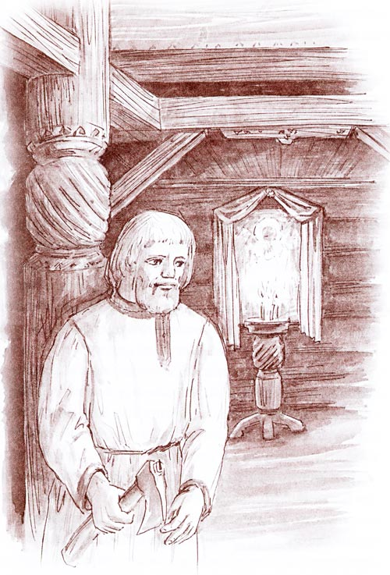
Долго размышлял Пашка, как ему быть. С одной стороны, ясно — клад у него под рукою, приходи и бери, но только как жалко, разворотив стамескою смолистое бревно, испортить такую красоту! Да и работу всей артели пустить насмарку. И как потом дыру заделать? «Да как не заделывай, всё равно отметина останется — отметина моей корысти на много лет вперёд. И артельщики сразу заметят, Авдей им всё расскажет, и доверие ко мне пропадёт». Но всё же, что бы потом не стало, золото есть золото, оно все двери открывает, все сердца согревает. Взял Пашка широкую стамеску с молотком, завернул их в холстину и пошёл в храм на службу. «Когда Литургия закончится и все разойдутся, я скажу церковному старосте, что не всю работу закончил, а останусь один — клад из того бревна вырублю», — решил он.
В храме было много народу. Все нарядно одеты: женщины в платках-атласках да новых вязанках, мужчины в выходных кафтанах да яловых сапогах. Было тепло от множества горящих свечек и двух печей с выведенными в верхние окна дымоходами. Молодец стал в правой половине притвора, глазами отсчитал шестое бревно снизу, затем от угла четыре аршина отмерил и вдруг увидел, что на отсчитанном месте находится икона угодника Божьего Николая Чудотворца. Но утром же её не было. Это, верно, батюшка привёз из города и повесил как раз на этом месте. Пашка подосадовал и стал ждать. В сверкающем облачении вёл батюшка службу. Ему помогал дьякон в длинной серебристой одежде. «Миром Господу помолимся», — пел хор, да так красиво, одухотворённо и возвышенно, что Пашка заслушался и замер. Ему показалось, что неведомая сила поднимает его ввысь, к самым куполам, и так стало на душе легко и спокойно, что он на миг забыл о своём намерении.
Затем снова вспомнил про клад, поглядел на икону Николая Чудотворца, на которую упал из окна солнечный свет, и вдруг почувствовал строгий, любящий взгляд святого. И было в нём всё: душевная твёрдость и ласка, осуждение и прощение, и неведомое юноше до сих пор откровение. А хор в это время запел Херувимскую песнь. Пашка не выдержал, и слёзы покатились у него из глаз. Он никогда так не плакал, даже в далёком детстве, так откровенно и чисто.
Лишь только один раз, когда увидел во сне свою покойную мать, ощутил нечто подобное. То были слёзы покаяния, радости света и жизни. Вначале молодец как бы устыдился их, но потом, заметив, что на него мало кто обращает внимание, всхлипывая, подошёл к широкому подсвечнику, наклонился к жестянке для свечных огарков и опустил в неё свой свёрток — молоток со стамескою.
А когда служба закончилась и все сельчане приложились ко святому кресту и стали расходиться, церковный староста громко спросил: «Кто забыл свой инструмент?» Ничего не ответил Пашка. Он шёл домой и думал, что сегодня нашёл свой клад, который был в тысячу раз дороже золотого. Он был нерукотворный и неиссякаемый. А золото пускай себе лежит. Оно ведь в надёжном месте. Может, в лихую годину церкви и пригодится.
Через два года стал Пашка заправским мастером. В любой артели он был не лишним. «Достойная замена плотнику Авдею», — говорили в народе. Да и сам Авдей, слыша такое, удовлетворенно кивал головою и повторял: «Где с Богом лад, там любому клад».

